l'Hôtel de Matignon
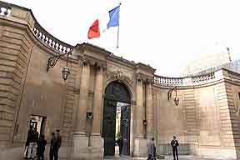
ici habite le Premier ministre
la Maison de Radio France
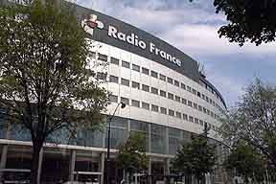
la Place d'Italie
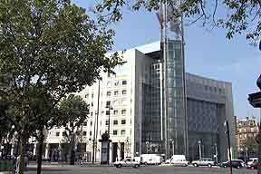
le Palais de Tokyo
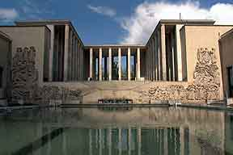

la Conciergerie
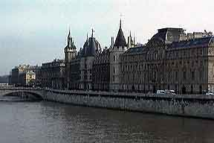
l'Hôtel de Ville
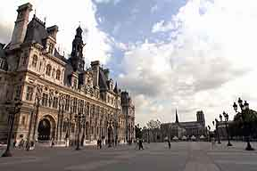

l'Hôtel de Sens
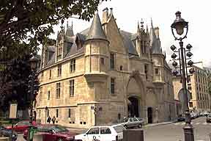
- dans les vieux quartiers du Marais
le Palais de la Découverte
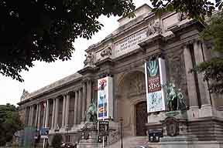
le Stade de France
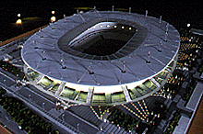
- construit pour les Championnats du Monde de football en 1998
l'Assemblée Nationale – le Palais Bourbon
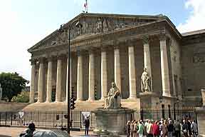

le cimetière du Père-Lachaise
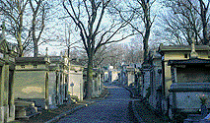
- un immense cimetière dans le quartier de Belleville
- une grande attraction touristique
- ici sont enterrés entre autres : Édith Piaf, Frédéric Chopin, Molière, Oscar Wilde, Jim Morrison
la fontaine des Innocents
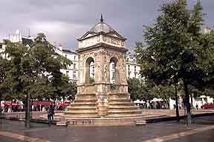

la Tour Eiffel
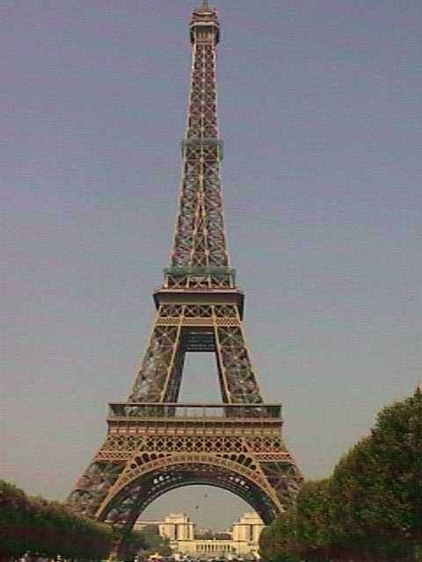
- on a construit la Tour Eiffel pour montrer quelque chose de spécial, d'extraordinaire pour l'Exposition universelle de 1889
- c'est un ingénieur de Dijon et constructeur de ponts, Gustave Eiffel, qui sera chef de cette construction mais ce sont deux autres ingénieurs, Koechlin et Nouguier, qui ont dessiné la Tour en 1884
- construite en acier et a la forme d'un lys à l'envers
- beaucoup de gens n'aiment pas cette construction; la protestation des 300 – des artistes réunis contre ce monument
- après l'Exposition universelle on devait casser la Tour
- en face on trouve le musée de l’homme et le Palais de Chaillot construit pour l'exposition universelle de 1937
- derrière il y a l’école militaire et les Champs de Mars
- il faut 52 tonnes de peinture pour la repeindre tous les 7 ans
- hauteur 320,75 mètres, poids 7000 tonnes
la Place de la Bastille
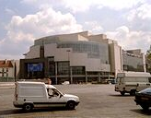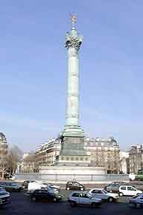
- La Bastille était une vieille prison
- le 14 juillet 1789 les Parisiens envahissent et cassent la forteresse - c'est la Révolution française qui commence
- les gens n'aiment pas le roi à cette époque
- le 14 juillet devient la fête nationale en France
- aujourd'hui il n'y a pas de restes de la Bastille mais après la révolution de 1830 on y trouve la statue du génie de la Liberté
- c'est une grande place
- en 1989 on a construit le Nouvel Opéra ici
- la Bastille est aussi une station de métro très importante
- au 19:ème siècle on y avait construit un énorme éléphant
- souvent les grands manifestations commencent ou s’arrêtent ici
- seules quelques traces au sol indiquent l’emplacement de l’ancienne forteresse
- ici commence la rue de Rivoli et pas loin Édith Piaf chantait au Balajo

